**Профилактика лихорадки Ку**

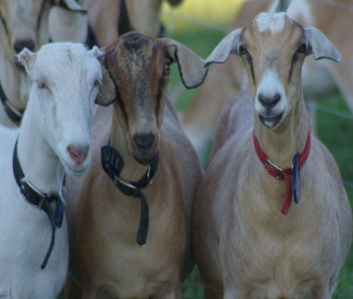***Лихорадка Ку***– зоонозная инфекция с природной очаговостью, то есть источником заболевания являются животные, возбудитель–коксиелаБернетти(Coxiellaburnetii). Человек чаще всего заражается от крупного [рогатого скота](http://humbio.ru/humbio/infect_har/00176ae5.htm), [овец](http://humbio.ru/humbio/transgenesis/x000cf67.htm) и [коз](http://humbio.ru/humbio/infect_har/0011d0ce.htm), реже – от [кошек](http://humbio.ru/humbio/ssb/0008f9e8.htm), [кроликов](http://humbio.ru/humbio/biochem/purines/x018fb51.htm) и [собак](http://humbio.ru/humbio/infect_har/000bb954.htm). Резервуаром возбудителя в природе являются более 60 видов мелких млекопитающих(преимущественно грызунов),около50видов

птициболее70видов клещей.

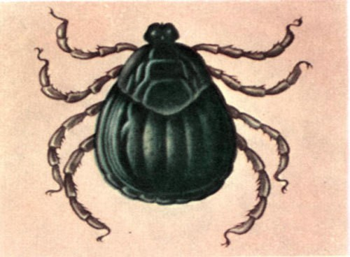В организм человека возбудитель попадает разными путями: через дыхательные пути (аэрогенный), через рот (алиментарный), через руки, загрязненными околоплодными водами, плацентой и абортированными плодами больных животных(контактный),через укусы клещей

(трансмиссивный). Преобладают аэрогенный и алиментарный пути передачи. Передачи инфекции от больного человека к здоровому не происходит.

ИнкубационныйпериодприлихорадкеКу-от3до32дней. Во время эпидемических вспышек наиболее часто он колебался от 12 до 19 дней.

Почтивсегдаболезньначинаетсяостросвнезапногопоявленияозноба,иногда потрясающего,температурабыстродостигает39-40°С.Появляютсясильнаяразлитая головная боль, общая слабость, разбитость, бессонница, сухой кашель, боли в мышцах,особенновпояснице,боливсуставах.Оченьхарактерныболезненностьпри движении глазами, боли в глазных яблоках. У части больных бывают головокружение, тошнота и рвота.

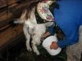С целью **профилактики заболевания у людей** рекомендуется:приуходезабольнымилихорадкойКудомашними животными, привлекать лиц, которые переболели этим заболеванием или были вакцинированы. При работе на животноводческих фермах использовать защитную одежду.